XToolsCRM升级功能介绍V3.0G1229.23A 更新：2007-12-30

目录
XToolsCRM升级功能介绍 1
1.日报功能全面升级 2
说明： 2
日报入口 2
➢ 老板用户界面（有管理权限） 2
➢ 经理、总监、助理，以及没有管理权限的老板用户界面 2
写日报 2
➢ 点击写日报 2
看日报 4
➢ 看日报界面 5
➢ 看日报-1.选择日期 5
➢ 看日报-2.人员选择 5
➢ 看日报-3.日报区域，上下浏览 6
➢ 看到未写的日报 7
➢ 过去5天新日报/新回复的提示 7
写回复 7
➢ 进入看日报界面，写回复 8
当日日报快速浏览 8
➢ 权限和内容： 8
➢ 切换该窗口日期： 8
月度日报状态 9
本次全部升级功能 9

1.日报功能全面升级

说明：
对日报系统重新策划、重新设计，增加了智能获取当日动态数据的写日报界面，专门查看上级回复的界面，以及查看下级日报的界面。另外，提供了快速浏览下属日报的界面，以及查看当月日报状态的界面。

日报入口
登录进入后，在工作台左侧中部位置。

老板用户界面（有管理权限）
写日报，看下属日报/回复，两个功能入口，如下图：
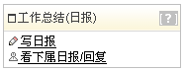
如果下属有新日报或者新回复，在看下属日报/回复后面出现一个红色的小气泡：

经理、总监、助理，以及没有管理权限的老板用户界面
三个入口：写日报、看上级回复，看下属日报/回复
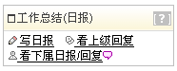
如果上级有新回复，在看上级回复后面出现小气泡；
如果下属有新日报或者回复，也会出现提示。

从两种界面可以看出，用户角色不同，功能有差异。
加强了对于上级回复的提醒，单独列出有助于及时了解上级对日报的意见和建议。

写日报

点击写日报
弹出写日报的窗口。如下图所示：
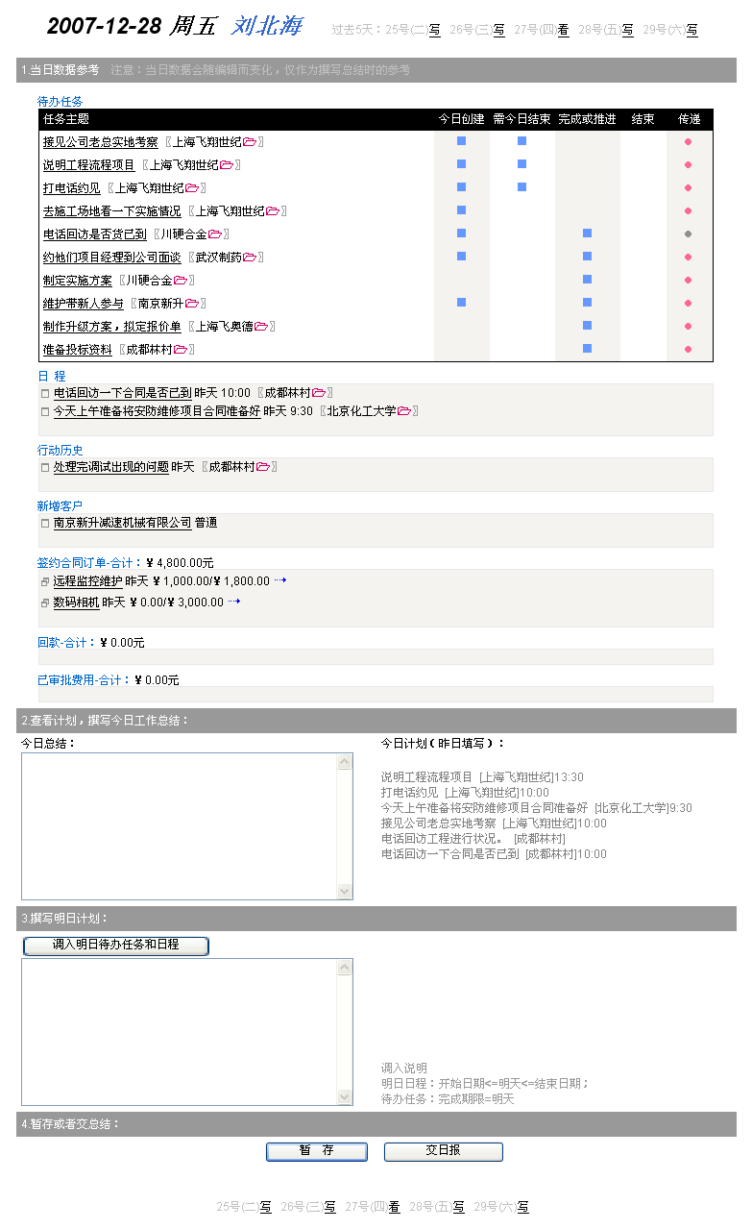
2.当日动态数据
1.过去5天的日报情况
3.今日总结
4.明日计划
5.暂存和交日报按钮
- 过去5天日报情况
有三个状态：写、看、交
  - 写：说明当日日报未写，点击可撰写
  - 看：说明当日日报已经上交，不可编辑，只能查看
  - 交：说明当日日报已经撰写，但是没有交，点击进入写日报界面，可检查可编辑可交
- 当日动态数据
当前撰写人的，当日的CRM数据，自动获取。
需要注意的是：这些数据会随着后期编辑而变化
  - 待办任务：分为今日创建、需今日结束、今日完成或推进、今日结束
  - 日程：因为日程是可以跨天的，所以只要是今天被包含在日程的开始和结束日期内，均显示出来
  - 行动历史：日期为当日
  - 新增客户：今天新建的客户
  - 签约合同订单：签约日期为今天的合同或者订单
  - 回款合计：回款日期为今天
  - 已审批费用：费用日期为今天，且审批通过
- 今日总结
查看今日计划，撰写今天的工作总结。
这里的工作总结是对当天工作的一种主观分析和评价。
这里看到的计划是前一天写日报时填写的。
- 明日计划
撰写明日计划时，可以调入明天的日程和待办任务；
也可直接撰写
- 暂存和交日报按钮
日报没写完，先“暂存”；
写完后，点击“交日报”；如果当日日报写过，暂存过，但是没有交，系统会在第二天早晨自动执行交日报操作

看日报
看日报的方法较多，如下：
- 看上级回复
- 看下级日报/回复
- 写日报界面的顶端，日期后面的“看”
在看日报的界面中，可实现操作：
- 写回复
- 看回复
- 看已经交上来的日报
- 看未交日报的动态数据
- 快速浏览某日全部内容
- 查看月度日报状态

看日报界面
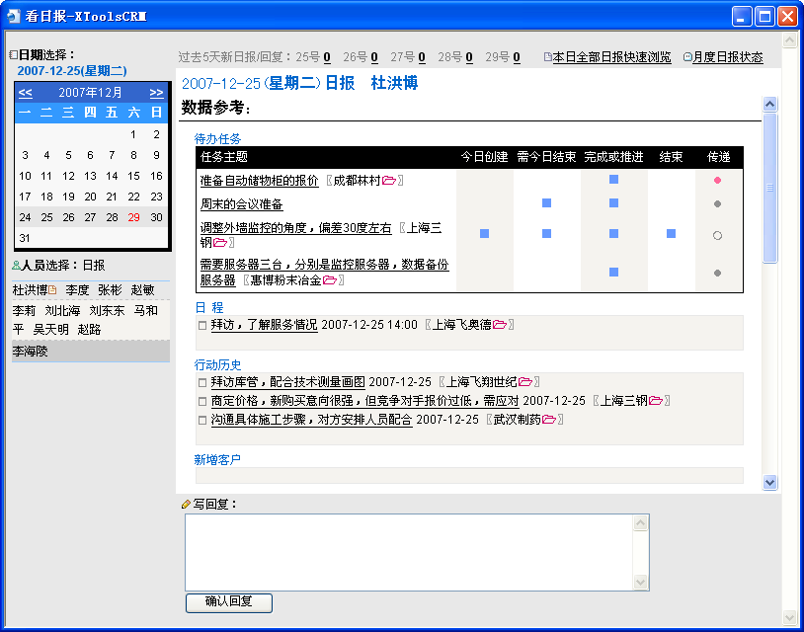
方法：点击“看下属日报/回复”，或者看“上级回复”进入看日报界面，如下：
3.日报内容区域
上下滚动查看
4.写回复的区域
2.选择人员
1.选择日期

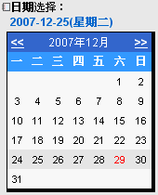
看日报-1.选择日期
在这里点击日期，可查看不同日期的日报。

看日报-2.人员选择
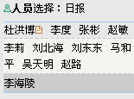
点击姓名，切换不同人员的日报。

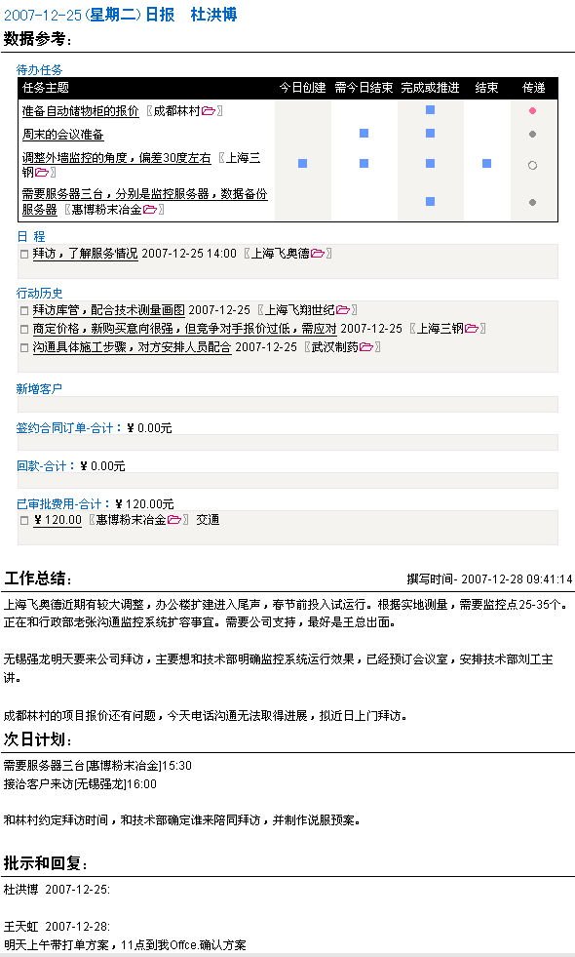
看日报-3.日报区域，上下浏览

上下滚动，查看日报完整内容。

看到未写的日报
会在日报标题处直接出现提示，如下图：
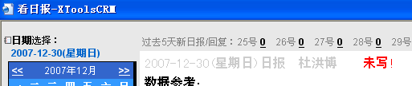
标题中日期、姓名是灰色的，并且后面有红色的“未写”提示。

过去5天新日报/新回复的提示
1．在这里可以看到过去5天有几个新日报或者新回复，点击数字，即可查看。
2．另外在选择人员位置也可以看到谁有新内容需要查看，粗体的姓名表明有新内容，如下图：刘北海
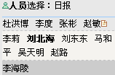

写回复
写回复包括两种情况：
- 上级对下级的日报写回复，内容可以是批示、指点、建议、要求等
- 下级对“上级回复内容的回复”

进入看日报界面，写回复
方法：点击“看下属日报/回复”，或者看“上级回复”进入看日报界面，如下：
写回复的区域
我们在这个界面里填写回复，写完回复保存即可。保存后，滚动日报内容到底部，可在批示和回复中看到刚才填写的日报内容。

当日日报快速浏览
在看日报界面，右上角：当日日报快速浏览入口，如下图：
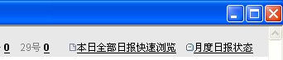
点击后，弹出当日的全部有权限查看日报。

权限和内容：
- 老板用户有该权限
- 经理和总监角色比较特殊，如果该经理或总监是某用户的直接上级，则该经理或总监也拥有该权限
- 其所查看的内容是自己下属的当日日报（不含动态数据）

切换该窗口日期：
在看日报的左侧，点击日历，切换日期，然后再点击该链接，即可看到不同日期快速浏览。

月度日报状态
可以查看本月，可查看日报的撰写和上交情况。
分为三种状态，状态说明
- 空白：未交日报；
- +n：n天后上交日报；
- √：当日交日报；
注意：此状态对于08年及以后的数据生效
权限：
可查看自己的，以及下属的日报状态。

本次全部升级功能
新增功能
· 日报系统全面升级
增加动态数据自动获取，待办任务状态图表
写日报和明日计划，调入明日日程和待办任务
上级回复提醒
新日报/新回复提醒
当月日报状态汇总表
当日日报快速浏览
· 工作台图表增加年度设置
· www.xtools.cn和www.crm9.com首页增加统一登录入口
优化功能
· 供应商报价查看权限优化
· 报价单明细编辑权限优化
· 日程、待办任务的短信提醒优化
· 网上线索挖掘命名校验优化
· 修复销售漏斗无法应对数据字典阶段设置为空的问题

北京沃力森信息技术有限公司 产品部
2007-12-30

